Отчет по лабораторной работе №3

Дисциплина: Операционные системы

Иванов Сергей Владимирович

Содержание

# 1 Цель работы

Цель данной лабораторной работы - научиться оформлять отчёты с помощью легковесного языка разметки Markdown.

# 2 Задание

Сделать отчёт по предыдущей лабораторной работе в формате Markdown. В качестве отчёта предоставить отчёты в 3 форматах: pdf, docx и md (в архиве, поскольку он должен содержать скриншоты, Makefile и т.д.)

# 3 Выполнение лабораторной работы

Перейдем в рабочий каталог, в котором находится шаблон для отчета по лабораторной работе. (рис. 1).

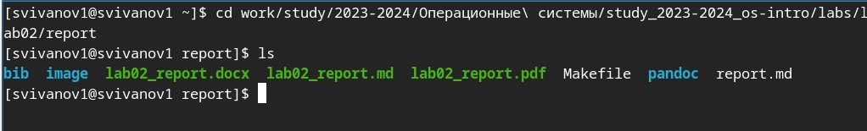

Рис. 1: Переходим в каталог

С помощью команды cp копирую шаблон, в котором буду работать (рис. 2).

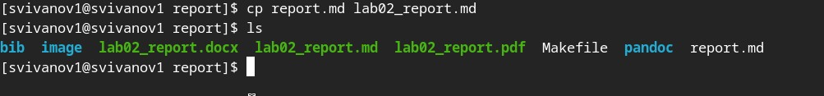

Рис. 2: Создание копии

Открываю файл с помощью редактора kwrite и редактирую шаблон (рис. 3).

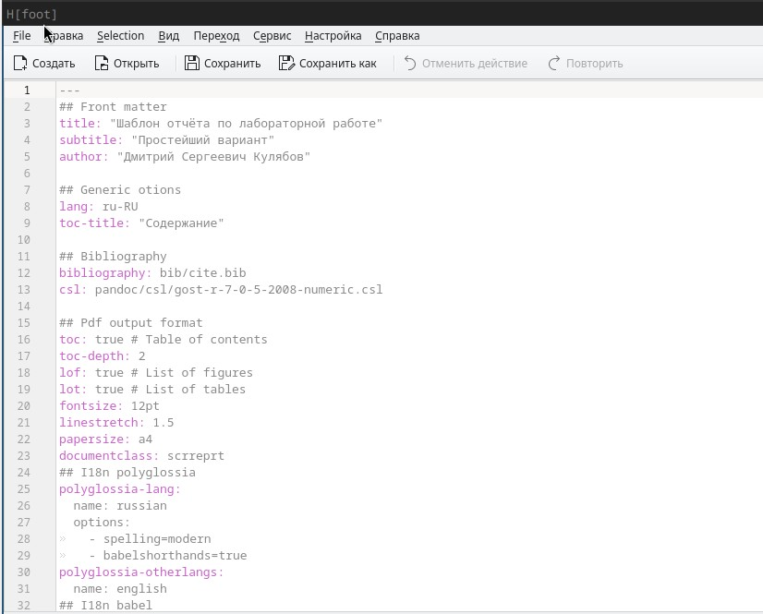

Рис. 3: Редактирование шаблона

После редактирования выполняем компиляцию в форматы docx и pdf командой make (рис. 4).

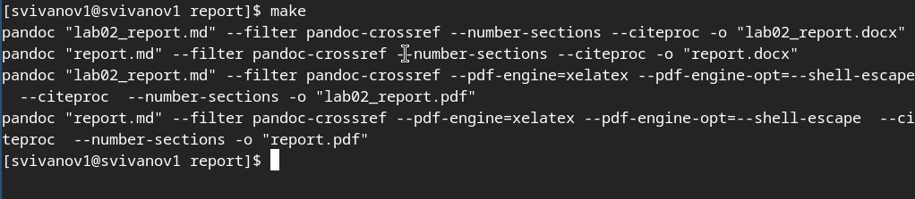

Рис. 4: Компиляция шаблона

После успешной компиляции отправляем файлы на глобальный репозиторий (рис. 5).

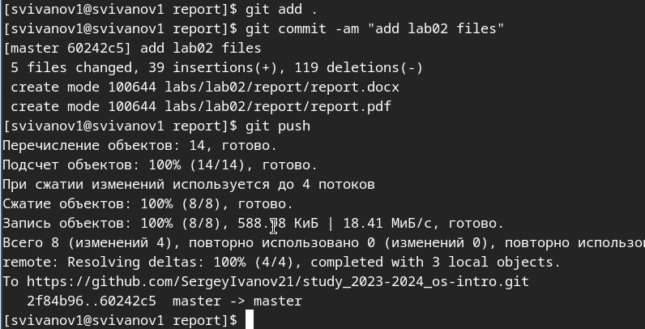

Рис. 5: Отправка на git

# 4 Вывод

При выполнении данной лабораторной работы я научился оформлять отчеты с помощью легковесного языка разметки Markdown.